**Specifikacija projekta iz predmeta Baze podataka 2**

-Mladen Planojević PR11/2017-

Modeluje se sistem koji se odnosti na servisiranje računara u okviru ovlaštenog računarskog servisa. Vlasnik računara posjeduje jedan ili više računara, kojim u nekom trenutku može biti potrebno servisiranje. Servisiranje računara se obavlja u okviru ovlaštenog računarskog servisa, u kom su zaposleni serviseri računara. Nakon obavljenog servisa, serviser, odnosno servis u kom je zaposlen, može da izda garantni list, kojim je određen period važenja garancije za datu popravku.

Na slici 1 je prikazan konceptualni model (ER dijagram) sistema, a njegov opis slijedi u nastavku.

**OPIS SISTEMA:**

* Svaki računar se identifikuje pomoću svog jedinstvenog identifikatora (ID_računara). Dodatno, za zvaki računar se bilježi: naziv njegovog proizvođača (Proizvođač), brzina procesora (Brzina_procesora), kapacitet njegove radne memorije (Kapacitet_RAM), kao i kapacitet njegove masovne memorije, odnosno kapacitet diska (Kapacitet_memorije). Takođe, računari se prema svojoj namjeni, odnosno vrsti (Vrsta_računara), mogu podijeliti u nekoliko kategorija: Desktop računar (Desktop), Laptop (Laptop), te Tablet računar (Tablet).
* Svaki računar čini **jedna ili više** računarskih komponenti (Komponenta), dok jedna komponenta može da bude dio **jednog** računara ili da bude neugrađena, tj. da ne bude dio **nijednog** računarskog sistema.
* Komponenta je jedinstveno određena pomoću identifikatora komponente, odnosno ID_komp, a dodatno se računarska komponenta opisuje pomoću: naziva (Naz_komp) i svoje cijene (Cijena_komp).
* Svaka komponenta može u okviru sebe da sadrži (ima_komponente) **nijednu ili više** drugih komponenti, a s druge strane, svaka računarska komponenta može da bude i dio neke veće cjeline, odnosno da izgrađuje (je_komponenta_za) **nula ili više** drugih komponenti.
* Ovlašteni servis (servis), zavisno od tipa (Tip_servisa), može biti opredjeljen ka servisiranju računara (Računarski_servis) ili ka servisiranju mobilnih telefona (Servis_mob_telefona). Servis se identifikuje pomoću svog ID-ja (ID_servisa), a dodatno za svaki servis se bilježi njegov naziv (Naziv_serv), adresa (Adresa_serv), kao i kontakt telefon (Br_tel_serv).
* Servis za servisiranje računara zapošljava **jednog ili više** servisera, a jedan serviser računara može biti zaposlen u **više** računarskih servisa, ali može da ne radi **ni u jednom**  servisu.
* Serviser računara (Serviser_računara) se identifikuje pomoću jedinstvenog matičnog broja građanina (JMBG), a dodatno ga opisuju i atributi: ime (Ime_s), prezime (Prezime_s), kao i datum njegovog rođenja (Dat_rođenja_s).
* Vlasnik računara, u nekom trenutku, može da donese svoj računar (**jedan ili više njih)** na servisiranje u  **više** računarskih servisa, ali i ne mora (računar ne mora biti servisiran u ovlaštenom servisu). Dakle, računar može biti donešen u **nula ili više** računarskih servisa.
* Serviser, koji radi u ovlaštenom računarskom servisu, servisira **nula ili više** računara, donešenih od strane vlasnika računara, a računar koji vlasnik donese u servis može biti servisiran od strane **nula ili više** servisera, zaposlenih u, datom, računarskom servisu. Dodatno, za svako odrađeno servisiranje se bilježi i cijena servisa (Cijena_serv).
* Nakon obavljenog servisiranja, može da bude izdat i garantni list (Garantni_list) koji se identifikuje jedinstvenim identifikatorom (Id_gar_list) i sadrži dodatno obilježje kojim je dat period važenja garancije za obaljeni posao (Period_važenja).
* Serviser, **jedan ili više njih**, koji su servisirali donešeni računar mogu da potpišu garanciju, odnosno **nula ili jedan** garantni list koji važi za obavljeno servisiranje računara. Za potpisivanje garancije, bilježi se datum potpisivanja (Dat_potp).

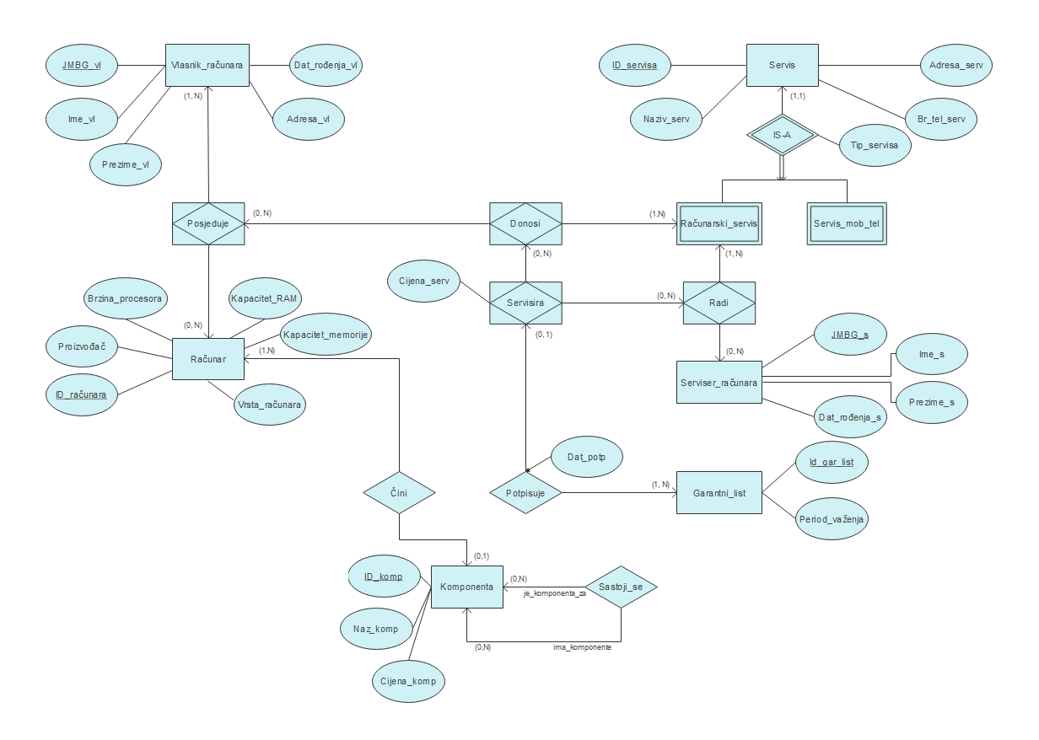

Slika 1 – ER dijagram sistema